ÉPREUVE D'INFORMATIQUE
(Durée : 2 heures)
L'utilisation des calculatrices n'est pas autorisée pour cette épreuve.
Le langage de programmation choisi par le candidat doit être spécifié en tête de la copie.
Poteaux télégraphiques
Cette épreuve a pour objectif de choisir où placer des poteaux télégraphiques pour relier le point le plus à gauche d'un paysage unidimensionnel au point le plus à droite en fonction de critères de coût. Nous ferons les simplifications suivantes : les fils sont sans poids et tendus; ils relient donc en ligne droite les sommets de deux poteaux consécutifs. Les normes de sécurité imposent que les fils soient en tout point à une distance d'au moins $Δ$ (mesurée verticalement) au-dessus du sol. Les poteaux sont tous de longueur identique $ℓ⩾Δ$. Voici par exemple une proposition valide de placement de poteaux pour le paysage ci-dessous avec $Δ=0.5$ et $ℓ=2.0$.
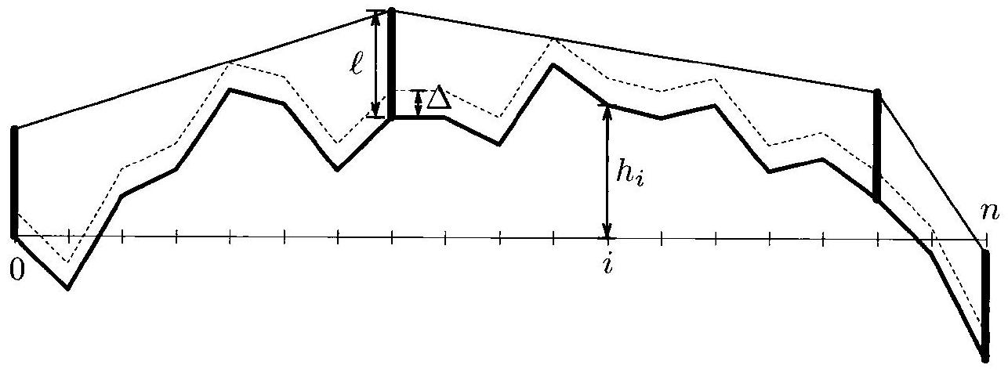
Figure 1 - Un exemple de poteaux où le fil est en tout point au moins $Δ$ au-dessus du sol.
Dans tout le sujet, les tableaux sont indicés à partir de 0 . L'accès à la ( $i+1$ )-ème case d'un tableau $t$ de taille $n+1$, notée $t[i]$, n'est donc valide que pour $i$ entier compris entre 0 et $n$ au sens large. Tous les tableaux définis dans ce problème seront considérés comme des variables globales, accessibles et modifiables directement par toutes les procédures et fonctions.
Les booléens true et false sont utilisés dans certaines questions de ce problème. La fonction sqrt qui calcule la racine carrée d'un nombre positif ou nul pourra être utilisée.
La complexité, ou le temps d'exécution, d'un programme $P$ (fonction ou procédure) est le nombre d'opérations élémentaires (addition, soustraction, multiplication, division, affectation, etc...) nécessaires à l'exécution de $P$. Lorsque cette complexité dépend d'un paramètre $n$, on dira que $P$ a une complexité en $O(f(n))$, s'il existe $K>0$ tel que la complexité de $P$ est au plus $Kf(n)$, pour tout $n$. Lorsqu'il est demandé de garantir une certaine complexité, le candidat devra justifier cette dernière si elle ne se déduit pas directement de la lecture du code.
Nous attacherons la plus grande importance à la lisibilité du code produit par les candidats; aussi, nous encourageons les candidats à introduire des procédures ou fonctions intermédiaires lorsque cela en simplifie l'écriture.
Partie I. Planter le paysage
Nous définissons le paysage à partir d'une suite de relevés de dénivelés stockés dans un tableau deniveles de nombres flottants (c'est-à-dire des nombres à virgule) de taille $n+1$. Le tableau deniveles est supposé être une variable globale.
Le paysage est alors décrit par une ligne brisée de $n+1$ points, dont le $i$-ème point $P_{i}$ est de coordonnées $\left(i,h_{i}\right)$ où :
$$h_{0}=0.0\text{ et }h_{i}=h_{i−1}+\text{ deniveles }[i]\text{ pour }i∈\{1,…,n\}.$$
Question 1 Écrire une procédure calculHauteurs(n) qui stocke les hauteurs des points dans une variable globale hauteurs représentant un tableau de taille $n+1$.
Question 2 Écrire une procédure calculFenetre(n) qui calcule les hauteurs minimale et maximale d'un point du paysage et les stocke dans deux variables globales hMin et hMax. Cette procédure stockera également dans deux variables globales iMin et iMax les indices des points les plus à gauche de hauteur minimale et maximale respectivement.
On appelle distance au sol de $i$ à $j$, la longueur de la ligne brisée allant du point $P_{i}$ au point $P_{j}$.
Question 3 Écrire une fonction distanceAuSol $(i,j)$ qui calcule et renvoie la distance au sol de $P_{i}$ à $P_{j}$.
On appelle un pic un point $P_{i}$ d'indice $1⩽i<n$ tel que $h_{i}>max\left(h_{i−1},h_{i+1}\right)$. On appelle point remarquable, les pics et les points des bords gauche (point $P_{0}$ ) et droit (point $P_{n}$ ). On appelle bassin toute partie du paysage allant d'un point remarquable au suivant.
Question 4 Écrire une fonction longueurDuPlusLongBassin $(n)$ qui calcule et renvoie la longueur au sol maximale d'un bassin dans le paysage.
Partie II. Planter les poteaux
On souhaite relier le point le plus à gauche au point le plus à droite par un fil télégraphique. Pour cela, nous devons choisir à quels points parmi les ${\left(P_{i}\right)}_{0⩽i⩽n}$ planter les poteaux télégraphiques intermédiaires. Rappelons que le fil est supposé sans poids et tendu et qu'il relie donc les sommets de chacun des poteaux en ligne droite. Les poteaux sont plantés verticalement et ont tous une longueur identique $ℓ⩾Δ$ ( $ℓ$ et $Δ$ sont des nombres flottants).
La législation impose que le fil doit rester à une distance supérieure ou égale à $Δ$ (mesurée verticalement) au-dessus du sol. Pour tester si un fil tiré entre un poteau placé au point $P_{i}$ et un poteau placé au point $P_{j}$ (avec $j>i$ ou $j<i$ ) respecte la législation, notons
$$α_{i,k}=\frac{\left(h_{k}+Δ\right)−\left(h_{i}+ℓ\right)}{k−i}\text{ pour }k≠i,\text{ et }β_{i,j}=\frac{\left(h_{j}+ℓ\right)−\left(h_{i}+ℓ\right)}{j−i},$$
les pentes des fils tirés depuis le poteau en $P_{i}$ jusqu'à une hauteur $Δ$ au-dessus du point $P_{k}$ d'une part et jusqu'à une hauteur $ℓ$ au-dessus du point $P_{j}$ d'autre part (voir la Figure 2).
On admet que le fil tiré d'un poteau en $P_{i}$ à un poteau en $P_{j}$ respecte la législation si et seulement si :
$$β_{i,j}⩾\max_{i<k<j} α_{i,k},\text{ lorsque }j>i; \text{ et } β_{i,j}⩽\min_{j<k<i} α_{i,k},\text{ lorsque }j<i.$$
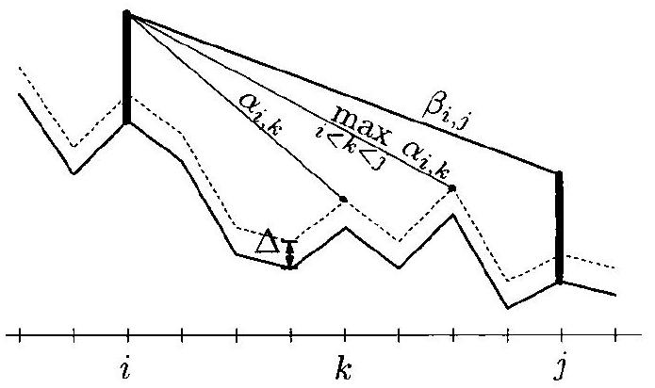
Figure 2 - Condition sur les pentes pour pouvoir tirer un fil.
Question 5 En utilisant cette méthode, écrire une fonction estDeltaAuDessusDuSol( $i,j,ℓ,Δ$ ) qui renvoie true si un fil tiré entre les sommets d'un poteau placé au point $P_{i}$ et d'un poteau placé au point $P_{j}$ respecte la législation, et renvoie false dans le cas contraire.
Considérons une première stratégie, dite algorithme glouton en avant. Le premier poteau est planté en $P_{0}$. Pour calculer l'emplacement du prochain poteau, on part du dernier poteau planté et on avance (à droite) avec le fil tendu tant que la législation est respectée (et que $P_{n}$ n'est pas atteint). Un nouveau poteau est alors planté, et on recommence jusqu'à ce que $P_{n}$ soit atteint.
La figure 3 illustre la solution produite par cet algorithme.
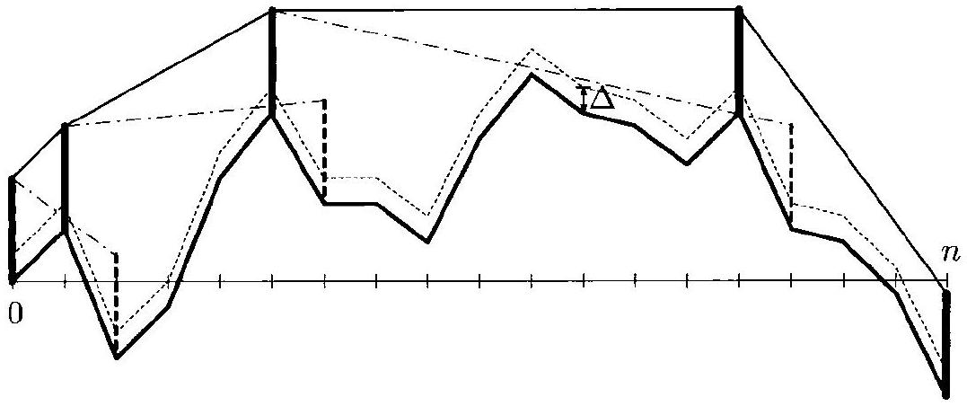
Figure 3 - Solution produite par l'algorithme glouton en avant. Les poteaux et les fils en pointillés sont ceux violant la législation.
Question 6 Écrire une procédure placementGloutonEnAvant $(n,ℓ,Δ)$ qui calcule la disposition des poteaux selon l'algorithme ci-dessus. La solution sera stockée dans un tableau global poteaux de la façon suivante:
- la case poteaux[0] contiendra le nombre de poteaux utilisés;
- la case poteaux $[t]$, pour $t⩾1$, contiendra l'indice $i$ indiquant que le $t$-ème poteau, s'il existe, est planté en $P_{i}$.
Question 7 Donner une majoration de la complexité du temps de calcul de votre algorithme en fonction de $n$. Justifier qu'on peut se contenter du calcul de $O(n)$ pentes pour implémenter l'algorithme glouton en avant. Expliquer succinctement comment modifier votre procédure (si nécessaire) pour obtenir une complexité en $O(n)$. Aucune implémentation n'est demandée dans cette question.
L'algorithme glouton en avant a tendance à placer beaucoup trop de poteaux, en particulier dans les vallées alors qu'il suffirait de relier les deux extrémités par un unique fil. Nous considérons donc une alternative, dite glouton au plus loin, qui consiste à planter le prochain poteau le plus à droite possible de la position courante. Le premier poteau est toujours planté en $P_{0}$.
La figure 4 illustre la solution produite par cet algorithme sur le même paysage que celui de la figure 3.
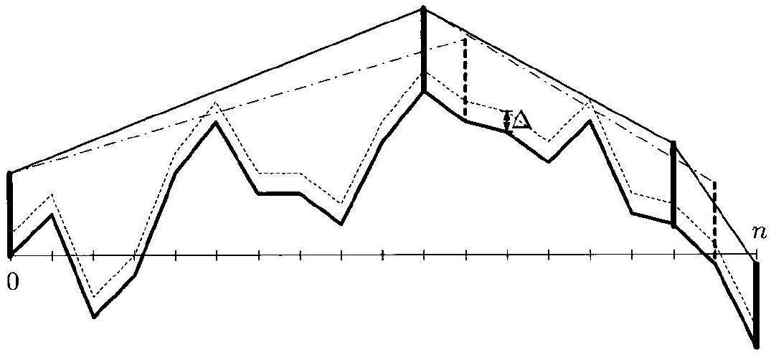
Figure 4 - Solution produite par l'algorithme glouton au plus loin. Les poteaux et fils en pointillés sont ceux violant la législation.
Question 8 Écrire une procédure placementGloutonAuPlusLoin $(n,ℓ,Δ)$ qui calcule la disposition des poteaux selon l'algorithme ci-dessus. La solution sera stockée dans un tableau global poteaux de la façon suivante :
- la case poteaux[0] contiendra le nombre de poteaux utilisés;
- la case poteaux $[t]$, pour $t⩾1$, contiendra l'indice $i$ indiquant que le $t$-ème poteau, s'il existe, est planté en $P_{i}$.
Partie III. Minimiser la longueur du fil
L'objectif est maintenant de calculer un placement optimal des poteaux en terme de longueur totale du fil (le nombre de poteaux pouvant être maintenant arbitraire). Un tableau optL peut être calculé de proche en proche tel que optL[ $i$ ] désigne la longueur minimale de fil à utiliser si l'on souhaitait relier le point $P_{0}$ au point $P_{i}$.
Question 9 Soit $L_{i,j}$ la longueur du segment d'extrémités $P_{i}$ et $P_{j}$. Montrer que le tableau optL vérifie : optL[0] $=0$, et pour $1⩽i⩽n$,
$$optL[i]=min\left\{L_{i,j}+optL[j],\text{ où }0⩽j<i\text{ et il est possible de tirer un fil de }P_{j}\text{ à }P_{i}\right\}.$$
La case optL $[n]$ contient alors la longueur minimale de fil pour relier le bord gauche au bord droit.
Question 10 Écrire une fonction longueurMinimale $(n,ℓ,Δ)$ qui renvoie la longueur minimale de fil pour relier le bord gauche au bord droit, en respectant la législation.
Question 11 Modifier votre procédure longueurMinimale( $n,ℓ,Δ$ ) pour qu'elle remplisse également un tableau precOptL de taille $n+1$, où precOptL $[i]$ contient l'indice du poteau précédant le poteau placé en $P_{i}$ dans une solution de longueur minimale reliant $P_{0}$ à $P_{i}$. (Par convention, precOptL[ 0$]=−1$.)
Question 12 Écrire une procédure qui produit un placement des poteaux minimisant la longueur du fil de $P_{0}$ à $P_{n}$ à partir du tableau precOptL. La solution sera stockée dans un tableau global poteaux de la façon suivante :
- la case poteaux[0] contiendra le nombre de poteaux utilisés;
- la case poteaux $[t]$, pour $t⩾1$, contiendra l'indice $i$ indiquant que le $t$-ème poteau, s'il existe, est planté en $P_{i}$.
Quelle est la complexité de votre procédure en fonction de $n$ ?
